**МИНИСТЕРСТВО НАУКИ И ВЫСШЕГО ОБРАЗОВАНИЯ**

**РОССИЙСКОЙ ФЕДЕРАЦИИ**

**Федеральное государственное бюджетное образовательное**

**учреждение высшего образования**

**«Чувашский государственный университет имени И.Н. Ульянова»**

**(ФГБОУ ВО «ЧГУ им. И.Н. Ульянова»)**

**Факультет информатики и вычислительной техники**

**Кафедра компьютерных технологий**

ОТЧЕТ

ОБ УЧЕБНОЙ ПРАКТИКЕ

(ПРАКТИКЕ ПО ПОЛУЧЕНИЮ ПЕРВИЧНЫХ ПРОФЕССИОНАЛЬНЫХ УМЕНИЙ И   
НАВЫКОВ, В ТОМ ЧИСЛЕ ПЕРВИЧНЫХ УМЕНИЙ И НАВЫКОВ НАУЧНО-ИССЛЕДОВАТЕЛЬСКОЙ ДЕЯТЕЛЬНОСТИ)

на базе кафедры компьютерных технологий

ФГБОУ ВО «ЧГУ им. И.Н. Ульянова»

|  |  |  |
| --- | --- | --- |
| Студент-практикант 2 курса, направление подготовки «Прикладная информатика», группа КТ-31-19 | ___________________________ | Харьков С.В. |
|  | подпись, дата | ФИО |
|  |  |  |
|  |  |  |
| Руководитель,  старший преподаватель кафедры  компьютерных технологий | ___________________________ подпись, дата | Алюнов Д.Ю. |
| уч. степень, уч. звание | ФИО |
|  |  |  |
|  |  |  |
|  |  |  |
| Заведующий кафедрой  компьютерных технологий,  д-р пед. наук, профессор | ___________________________ подпись, дата | Лавина Т. А. |
| уч. степень, уч. звание | ФИО |
|  |  |  |
|  |  |  |
|  |  |  |

Чебоксары 2020

РЕФЕРАТ

Отчет 18 с., 14 рис.

Ключевые слова: Разработка приложений, программирование, программирование на C#.

Предметом практики является формирование первичных профессиональных умений и навыков, в том числе первичных умений и навыков научно-исследовательской деятельности.

По итогам практики составлен отчет.

В ходе практики разработано оконное приложение «Портфолио»

СОДЕРЖАНИЕ

ВВЕДЕНИЕ 4

Разработка оконного приложения в среде MSVisualStudio с использованием C# 5

1. Разработка окна приветствия 5

2. Разработка главного окна 7

3. Разработка окна успеваемости 9

ЗАКЛЮЧЕНИЕ 13

СПИСОК ИСПОЛЬЗОВАННЫХ ИСТОЧНИКОВ 14

# ВВЕДЕНИЕ

Целями учебной практики являются:

* получение первичных профессиональных умений и навыков, в том числе первичных умений и навыков научно-исследовательской деятельности;
* закрепление, расширение и углубление теоретических и практических знаний умений и навыков, полученных ранее при изучении дисциплин учебного плана.

Основными задачами практики являются:

1. Выполнение индивидуального задания в соответствии с темой «Разработка оконного приложения- портфолио»
2. Оформление отчета по практике в соответствии с рекомендациями программы практики.

Основными задачами практики являются:

* + - 1. Ведение и оформление дневника практики.
      2. Изучение теории по языку С#

1. Выполнение индивидуального задания – разработка оконного приложения «Портфолио»
2. Оформление отчета по практике в соответствии с рекомендациями программы практики.
3. В ходе практики было разработано оконное приложение, в котором со-держится основная информация о студенте – его ФИО, год рождение, год поступления в университет, курс, семестр, группа. В отдельных окнах находиться программа для вычисления среднего балла по итогам экзаменов первого курса.

# Разработка оконного приложения в среде MS VisualStudio с использованием C#

# Разработка окна приветствия

После изучения теоретического материала была начата разработка окна приветствия (рис.1). Создана Form1. На ней присутствуют:

Задний фон

Надпись «Здравствуйте!, Что желаете посмотреть?»

Кнопка открытия портфолио

Кнопка открытия оценки за первый курс

Для использования заднего фона было использовано свойство BackColor (Фоновый цвет заднего фона). Надпись находится в label. Кнопки созданы при помощи button.

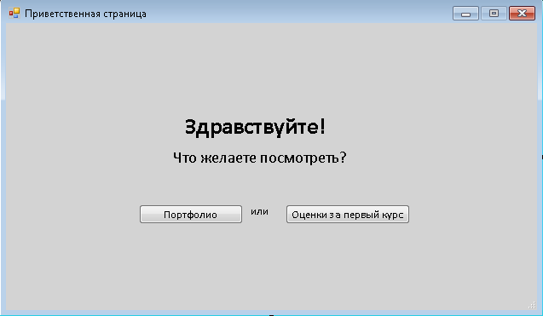

(рис.1)

При нажатии на кнопку «Портфолио» открывается главная страница нашего портфолио (переход на form2).

Программа выглядит так:

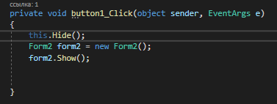

(рис.2)

При нажатии на кнопку «Оценки за первый курс» открывается главная страница нашего портфолио (переход на form3).

Программа выглядит таким образом:

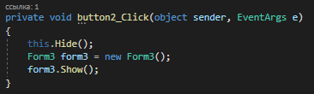

(рис.3)

Код программы:

using System;

using System.Collections.Generic;

using System.ComponentModel;

using System.Data;

using System.Drawing;

using System.Linq;

using System.Text;

using System.Threading.Tasks;

using System.Windows.Forms;

namespace Задача1

{

public partial class Form1 : Form

{

public Form1()

{

InitializeComponent();

}

private void button1_Click(object sender, EventArgs e)

{

this.Hide();

Form2 form2 = new Form2();

form2.Show();

}

private void button2_Click(object sender, EventArgs e)

{

this.Hide();

Form3 form3 = new Form3();

form3.Show();

}

private void Form1_Load(object sender, EventArgs e)

{

}

}

}

# Разработка главного окна

При нажатии на кнопку «Портфолио» мы видим информацию о студенте.

В открывшемся окне, мы можем узнать информацию о студенте и его оценках за курс. Можем вернуться на окно приветствия.

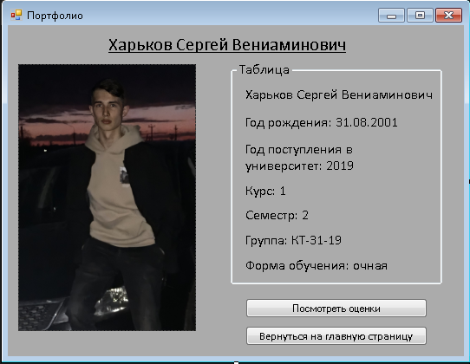

(рис.4)

На ней присутствует:

1. Задний фон
2. Фотография
3. Информационная таблица
4. Кнопка возвращения на главную страницу
5. Кнопка просмотра оценок

Задний фон, и кнопки делались аналогичным образом с окном приветствия. Для вставки фотографии был использован элемент pictureBox. Таблица была создана с помощью элемента groupBox.

При нажатии на кнопку «Вернуться на главную страницу» мы переходим на Form1. Разработка выглядит так:

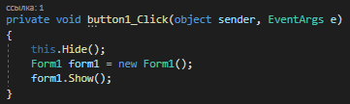

(рис.5)

При нажатии на кнопку «Посмотреть оценки» мы переходим на Form4.

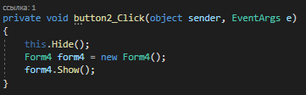

(рис.6)

Так как на странице «Портфолио» не хватило места для оценок, я создал Form4. Здесь присутствуют два groupBox. На первом groupBox видны оценки за 1 семестр, а на 2 groupBox видны оценки за 2 семестр.

Так же есть две кнопки «Вернуться в портфолио» и «Вернуться на главную страницу». Выглядят они так:

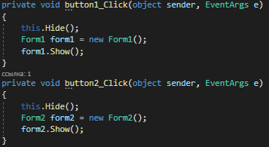

(рис.7)

Просмотр оценок:

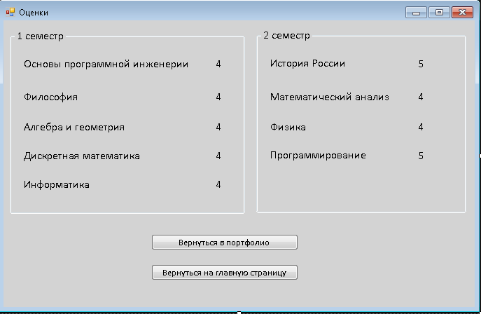

(рис.8)

Код программы(Form2):

using System;

using System.Collections.Generic;

using System.ComponentModel;

using System.Data;

using System.Data.SqlClient;

using System.Drawing;

using System.Linq;

using System.Text;

using System.Threading.Tasks;

using System.Windows.Forms;

namespace Задача1

{

public partial class Form2 : Form

{

public Form2()

{

InitializeComponent();

}

private void button1_Click(object sender, EventArgs e)

{

this.Hide();

Form1 form1 = new Form1();

form1.Show();

}

private void button2_Click(object sender, EventArgs e)

{

this.Hide();

Form4 form4 = new Form4();

form4.Show();

}

}

}

Код программы(Form4):

using System;

using System.Collections.Generic;

using System.ComponentModel;

using System.Data;

using System.Drawing;

using System.Linq;

using System.Text;

using System.Threading.Tasks;

using System.Windows.Forms;

namespace Задача1

{

public partial class Form4 : Form

{

public Form4()

{

InitializeComponent();

}

private void label8_Click(object sender, EventArgs e)

{

}

private void button1_Click(object sender, EventArgs e)

{

this.Hide();

Form1 form1 = new Form1();

form1.Show();

}

private void button2_Click(object sender, EventArgs e)

{

this.Hide();

Form2 form2 = new Form2();

form2.Show();

}

}

}

# Разработка окна статистики успеваемости

В открывшемся окне мы видим tabPage1(SELECT), tabPage2(INSERT), tabPage3(UPDATE), tabPage4(DELETE). При нажатии на кнопку «Статистика» можно узнать среднюю оценку за 1 семестр, за 2 семестр и за год, количество оценок «отлично», «хорошо», «удовлетворительно» и количество долгов у студента. Кнопка Инструменты>>Обновить – обновляет информацию на странице.

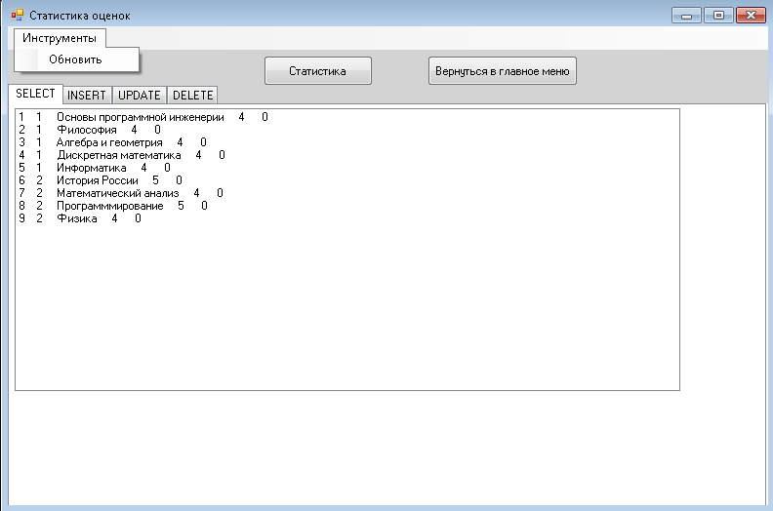

(рис.9)

Кнопка «Статистика» выводит нам следующее:

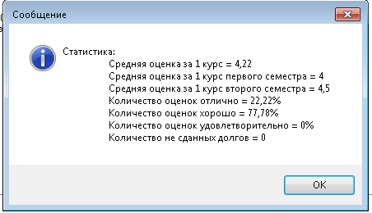(рис.10)

На вкладке tabPage2(INSERT) мы можем добавить предмет:

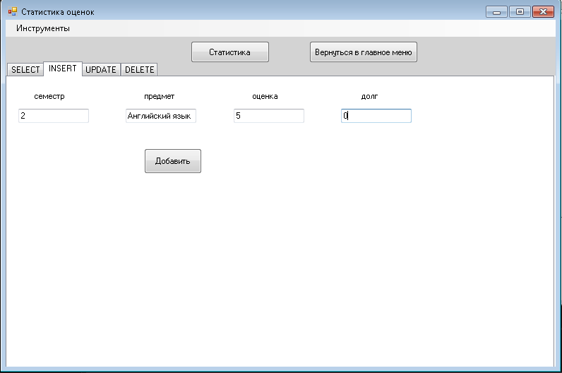

(рис.11)

На вкладке tabPage3(UPDATE) мы можем изменить предмет:

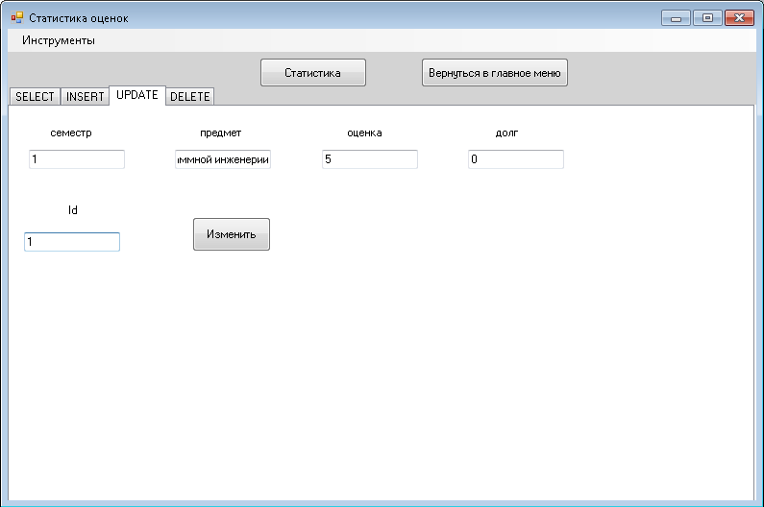

(рис.12)

На вкладке tabPage4(DELETE) мы можем удалить предмет по id:

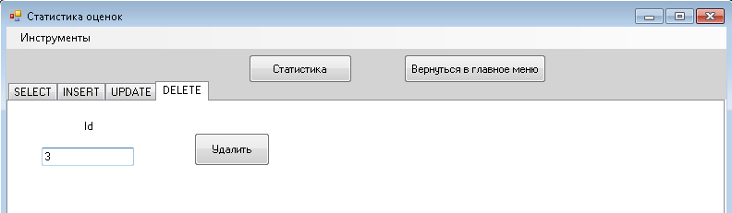

(рис.13)

В виде базы данных использована таблица DataBase, называется «Table», создана табица в самом VisualStudio:

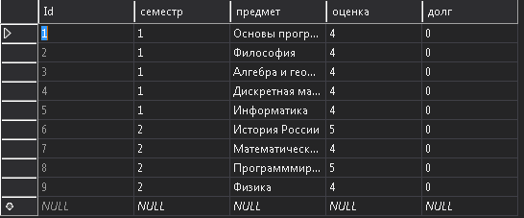

(рис.14)

Код программы:

using System;

using System.Collections.Generic;

using System.ComponentModel;

using MySql.Data.MySqlClient;

using System.Data;

using System.Data.SqlClient;

using System.Drawing;

using System.Runtime.Serialization;

using System.IO;

using System.Linq;

using System.Text;

using System.Threading.Tasks;

using System.Windows.Forms;

using System.Management.Instrumentation;

using System.Windows.Input;

using System.Windows.Markup;

using MySqlX.XDevAPI.Relational;

using MongoDB.Driver;

namespace Задача1

{

public partial class Form3 : Form

{

SqlConnection sqlConnection;

public Form3()

{

InitializeComponent();

}

private async void Form3_Load(object sender, EventArgs e)

{

// TODO: данная строка кода позволяет загрузить данные в таблицу "databaseDataSet.Table". При необходимости она может быть перемещена или удалена.

this.tableTableAdapter.Fill(this.databaseDataSet.Table);

string connectionString = @"Data Source=(LocalDB)\MSSQLLocalDB;AttachDbFilename=" + Application.StartupPath.ToString() + @"\Database.mdf;Integrated Security=True";

sqlConnection = new SqlConnection(connectionString);

await sqlConnection.OpenAsync();

SqlDataReader sqlReader = null;

SqlCommand command = new SqlCommand("SELECT * FROM [Table]", sqlConnection);

try

{

sqlReader = await command.ExecuteReaderAsync();

while (await sqlReader.ReadAsync())

{

listBox1.Items.Add(Convert.ToString(sqlReader["Id"]) + " " + Convert.ToString(sqlReader["семестр"]) + " " + Convert.ToString(sqlReader["предмет"]) + " " + Convert.ToString(sqlReader["оценка"]) + " " + Convert.ToString(sqlReader["долг"]));

}

}

catch (Exception ex)

{

MessageBox.Show(ex.Message.ToString(), ex.Source.ToString(), MessageBoxButtons.OK, MessageBoxIcon.Error);

}

finally

{

if (sqlReader != null) ;

sqlReader.Close();

}

}

private void выходToolStripMenuItem_Click(object sender, EventArgs e)

{

if (sqlConnection != null && sqlConnection.State != ConnectionState.Closed)

sqlConnection.Close();

}

private void Form3_FormClosing(object sender, FormClosingEventArgs e)

{

if (sqlConnection != null && sqlConnection.State != ConnectionState.Closed)

sqlConnection.Close();

}

private async void button1_Click(object sender, EventArgs e)

{

if (label5.Visible)

label5.Visible = false;

if (!string.IsNullOrEmpty(textBox1.Text) && !string.IsNullOrWhiteSpace(textBox1.Text) &&

!string.IsNullOrEmpty(textBox2.Text) && !string.IsNullOrWhiteSpace(textBox2.Text) &&

!string.IsNullOrEmpty(textBox3.Text) && !string.IsNullOrWhiteSpace(textBox3.Text) &&

!string.IsNullOrEmpty(textBox4.Text) && !string.IsNullOrWhiteSpace(textBox4.Text))

{

SqlCommand command = new SqlCommand("INSERT INTO [Table] (семестр, предмет, оценка, долг) VALUES (@семестр, @предмет, @оценка, @долг)", sqlConnection);

command.Parameters.AddWithValue("семестр", textBox1.Text);

command.Parameters.AddWithValue("предмет", textBox2.Text);

command.Parameters.AddWithValue("оценка", textBox3.Text);

command.Parameters.AddWithValue("долг", textBox4.Text);

await command.ExecuteNonQueryAsync();

}

else

{

label5.Visible = true;

label5.Text = "поля должны быть заполнены ";

}

}

private async void обновитьToolStripMenuItem_Click(object sender, EventArgs e)

{

listBox1.Items.Clear();

SqlDataReader sqlReader = null;

SqlCommand command = new SqlCommand("SELECT * FROM [Table]", sqlConnection);

try

{

sqlReader = await command.ExecuteReaderAsync();

while (await sqlReader.ReadAsync())

{

listBox1.Items.Add(Convert.ToString(sqlReader["Id"]) + " " + Convert.ToString(sqlReader["семестр"]) + " " + Convert.ToString(sqlReader["предмет"]) + " " + Convert.ToString(sqlReader["оценка"]) + " " + Convert.ToString(sqlReader["долг"]));

}

}

catch (Exception ex)

{

MessageBox.Show(ex.Message.ToString(), ex.Source.ToString(), MessageBoxButtons.OK, MessageBoxIcon.Error);

}

finally

{

if (sqlReader != null) ;

sqlReader.Close();

}

}

private async void button3_Click(object sender, EventArgs e)

{

if (label16.Visible)

label16.Visible = false;

if (!string.IsNullOrEmpty(textBox11.Text) && !string.IsNullOrWhiteSpace(textBox11.Text) &&

!string.IsNullOrEmpty(textBox12.Text) && !string.IsNullOrWhiteSpace(textBox12.Text) &&

!string.IsNullOrEmpty(textBox13.Text) && !string.IsNullOrWhiteSpace(textBox13.Text) &&

!string.IsNullOrEmpty(textBox14.Text) && !string.IsNullOrWhiteSpace(textBox14.Text) &&

!string.IsNullOrEmpty(textBox15.Text) && !string.IsNullOrWhiteSpace(textBox15.Text))

{

SqlCommand command = new SqlCommand("UPDATE [Table] SET [семестр]=@семестр, [предмет]=@предмет, [оценка]=@оценка, [долг]=@долг WHERE [Id]=@Id", sqlConnection);

command.Parameters.AddWithValue("Id", textBox11.Text);

command.Parameters.AddWithValue("долг", textBox12.Text);

command.Parameters.AddWithValue("оценка", textBox13.Text);

command.Parameters.AddWithValue("предмет", textBox14.Text);

command.Parameters.AddWithValue("семестр", textBox15.Text);

await command.ExecuteNonQueryAsync();

}

else if (!string.IsNullOrEmpty(textBox11.Text) && !string.IsNullOrWhiteSpace(textBox11.Text))

{

label16.Visible = true;

label16.Text = "id должен быть заполнен ";

}

else

{

label16.Visible = true;

label16.Text = "поля должны быть заполнены ";

}

}

private async void button2_Click(object sender, EventArgs e)

{

if (label7.Visible)

label7.Visible = false;

if (!string.IsNullOrEmpty(textBox10.Text) && !string.IsNullOrWhiteSpace(textBox10.Text))

{

SqlCommand command = new SqlCommand("DELETE FROM [Table] WHERE [Id]=@Id", sqlConnection);

command.Parameters.AddWithValue("Id", textBox10.Text);

await command.ExecuteNonQueryAsync();

}

else

{

label7.Visible = true;

label7.Text = "Id должен быть заполнен ";

}

}

private void вернутьсяВГлавноеМенюToolStripMenuItem_Click(object sender, EventArgs e)

{

this.Hide();

Form1 form1 = new Form1();

form1.Show();

}

//обработчик события нажатия на кнопку статистика

private async void button5_Click(object sender, EventArgs e)

{

//массив для хранения суммы оценок за два семестра

int[] oz = new int[2];

//массив для хранения количества оценок за каждый семестр

int[] cn = new int[2];

//вспомогательные переменные

int i, oz5 = 0, oz4 = 0, oz3 = 0, dolg = 0, totaloz = 0, curroz, sumoz = 0;

for (i = 0; i < 2; i++)

{

//инициализируем массивы

oz[i] = 0;

cn[i] = 0;

}

//задаём запрос

SqlCommand command = new SqlCommand("SELECT * FROM [Table]", sqlConnection);

SqlDataReader sqlReader = null;

try

{

//выполняем запрос

sqlReader = await command.ExecuteReaderAsync();

//получаем данные

while (await sqlReader.ReadAsync())

{

//получаем номер семестра

i = Convert.ToInt32(sqlReader["семестр"]) - 1;

//получаем текущую оценку

curroz = Convert.ToInt32(sqlReader["оценка"]);

if (i == 0 || i == 1)

{

//добавляем оценку к сумме оценок за семестр

oz[i] += curroz;

//увеличиваем количество оценок на 1

cn[i]++;

}

//проверяем оценку если она равна 5 то увеличиваем переменную с количеством 5-к на 1

if (curroz == 5) oz5++;

//аналогично для 4 и 3

if (curroz == 4) oz4++;

if (curroz == 3) oz3++;

//увеличиваем переменную dolg на текущее количество долгов

dolg += Convert.ToInt32(sqlReader["долг"]);

//увеличиваем общее количество оценок

totaloz++;

//суммируем оценки

sumoz += curroz;

}

//вычисляем среднюю оценку за 1 семестр

double sr1 = cn[0] > 0 ? Math.Round((double)oz[0] / cn[0], 2) : 0;

//вычисляем среднюю оценку за 2 семестр

double sr2 = cn[1] > 0 ? Math.Round((double)oz[1] / cn[1], 2) : 0;

double sr = Math.Round((double)sumoz / totaloz, 2);

//формируем строку ответ

string mes = "Статистика:\n\tСредняя оценка за 1 курс = " + sr + "\n\tСредняя оценка за 1 курс первого семестра = " + sr1 + "\n\tСредняя оценка за 1 курс второго семестра = " + sr2;

//вычисляем процентное отношение оценок к общему количеству

double pr5 = Math.Round((double)(oz5 * 100) / totaloz, 2);

double pr4 = Math.Round((double)(oz4 * 100) / totaloz, 2);

double pr3 = Math.Round((double)(oz3 * 100) / totaloz, 2);

//дополняем строку ответ

mes += "\n\tКоличество оценок отлично = " + pr5 + "%\n\tКоличество оценок хорошо = " + pr4 + "%\n\tКоличество оценок удовлетворительно = " + pr3 + "%\n\tКоличество не сданных долгов = " + dolg;

//выволим ответ

MessageBox.Show(mes, "Сообщение", MessageBoxButtons.OK, MessageBoxIcon.Information);

}

catch (Exception ex)

{

MessageBox.Show(ex.Message.ToString(), ex.Source.ToString(), MessageBoxButtons.OK, MessageBoxIcon.Error);

}

finally

{

if (sqlReader != null) sqlReader.Close();

}

}

private void button6_Click(object sender, EventArgs e)

{

this.Hide();

Form1 form1 = new Form1();

form1.Show();

}

}

}

# ЗАКЛЮЧЕНИЕ

В результате прохождения учебной практики выполнено индивидуальное задание в соответствии с темой «Портфолио студента»:

* проведен анализ и описана предметная область «Портфолио студента»;
* сформированы требования к оконному приложению;
* реализовано оконное приложение «Портфолио студента»;
* выбрано средство разработки оконного приложение – MicrosoftVisualStudio 2017;

По результатам практики оформлен отчет в соответствии с рекомендациями программы практики.

# СПИСОК ИСПОЛЬЗОВАННЫХ ИСТОЧНИКОВ

* + - 1. Вагнер, Билл С# Эффективное программирование / Билл Вагнер. - М.: ЛОРИ, 2013. - 320 c.
      2. Зиборов, В.В. Visual C# 2012 на примерах / В.В. Зиборов. - М.: БХВ-Петербург, 2013. - 480 c.
      3. Марченко, А. Л. Основы программирования на С# 2.0 / А.Л. Марченко. - М.: Интернет-университет информационных технологий, Бином. Лаборатория знаний, 2011. - 552 c.
      4. Албахари, Джозеф C# 3.0. Справочник / Джозеф Албахари , Бен Албахари. - М.: БХВ-Петербург, 2012. - 944 c.
      5. Троелсен, Эндрю Язык программирования C# 5.0 и платформа .NET 4.5 / Эндрю Троелсен. - М.: Вильямс, 2015. - 486 c
      6. Подбельский, В. В. Язык С#. Базовый курс / В.В. Подбельский. - М.: Финансы и статистика, Инфра-М, 2011. - 384 c.